UNIVERSIDAD NACIONAL DE INGENIERÍA

# 

# INFORME II: Laboratorio 2

**CURSO:**

* Diseño de Base de Datos

**DOCENTE:**

* Eric Gustavo Coronel Castillo

**INTEGRANTES:**

* Cueva Ramos Anggelo Fabrizio
* Huamancoli Ulloa Audie Jose

**2021 - 1**

**ÍNDICE**

* **Laboratorio 2……………………………………………………………..3**
  + **Pregunta 1………………………………………………………….3**
    - **Entidades…………………………………………………...3**
    - **Atributos…………………………………………………….3**
    - **Solución del Problema………………………………..3**
  + **Pregunta 4………………………………………………………….4**
    - **Entidades…………………………………………………...4**
    - **Atributos…………………………………………………...4**
    - **Solución del Problema………………………………..4**
  + **Pregunta 5………………………………………………………….5**
    - **Entidades…………………………………………………...5**
    - **Atributos…………………………………………………….5**
    - **Solución del Problema………………………………..5**
* **Link del video…………………………………………………………….6**
* **Conclusiones……………………………………………………………..6**
* **Recomendaciones……………………………………………………..6**

**LABORATORIO 2**

**Problema 1**

Entidades-Atributos

* **Usuario**
* ID_usuario, Nombre, Apellido, Correo, Teléfono, Estado civil
* **Profesionales**
* ID, Nombre, Teléfono, Correo,
* **Tipo_Servico**
* ID, Nombre
* **Tecnico**
* ID, Nombre, Apellido, Correo, Teléfono
* **Ingeniero**
* ID, Nombre, Apellido, Teléfono, Correo, Fecha_Nac

Solución del Problema

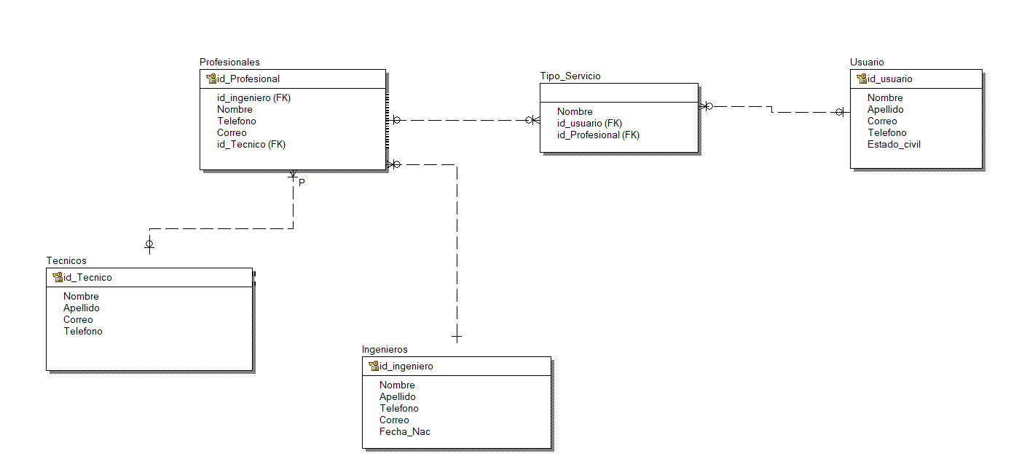

**Problema 2**

Entidades – Atributos

* **Vehiculo**
  + Matricula, Marca, Modelo, Color, Precio_venta
* **Cliente**
  + Nombre, Direccion, Telefono, Correo, Fecha_Nacimiento
* **Revision**
  + ID_Revision
* **Tipo_revision** 
  + ID_tipo, Cambio_Filtro, Cambio_aceite, Cambio_frenos

Solución del Problema

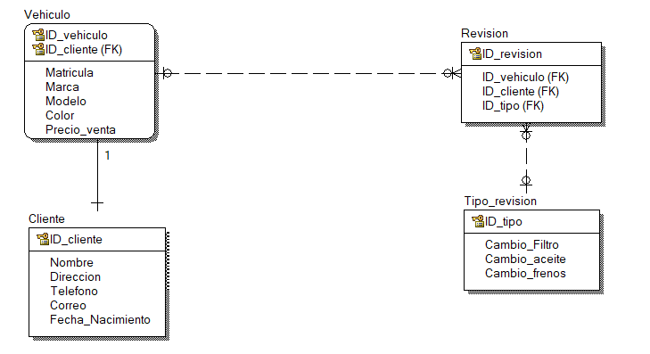

**Problema 3**

Entidades-Atributos

* **Pedido**
* ID_Pedido, Costo_envio, Fecha venta, Impor_total
* **Cliente**
* ID_cliente, Nombre, Pago, Direc_envio
* **Web**
* ID_pago, Direccion
* **Vendedor**
* ID_vendedor, Fecha_reparto
* **Reparto**
* Direc_reparto, Turno

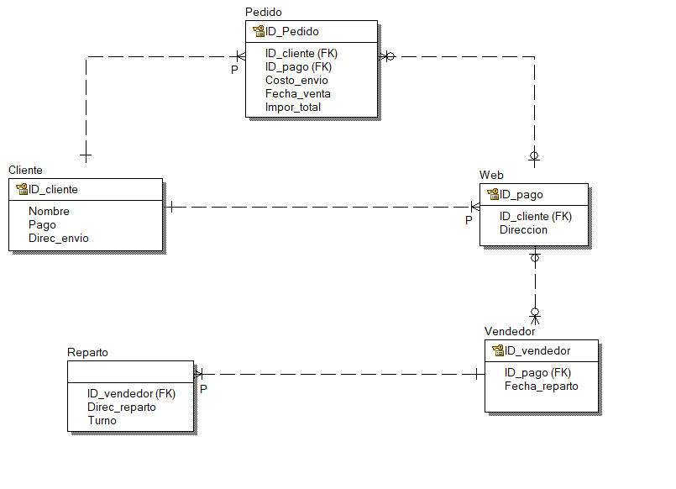

**Link de video:**

https://youtu.be/c_rZb8_JAEo

**Conclusiones:**

**Las entidades pueden herederar otras entidades y las llaves foraneas son importantes en empearejar entre entidades no identificaticas.**

**Recomendaciones:**

**Vereficar las relaciones identificada y no identificativas con las entidades.**